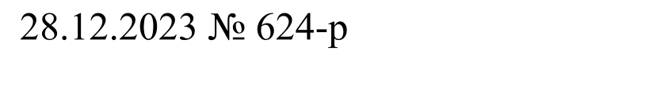

Об утверждении плана контрольной деятельности контролёра - ревизора отдела по контролю и безопасности администрации Шарыповского муниципального округа Красноярского края по осуществлению внутреннего муниципального финансового контроля на 2024 год

В целях осуществления внутреннего муниципального финансового контроля на территории муниципального образования Шарыповский муниципальный округ в 2024 году, в соответствии с Порядком осуществления органом внутреннего муниципального финансового контроля администрации Шарыповского муниципального округа полномочий по внутреннему муниципальному финансовому контролю, утвержденным Постановлением администрации Шарыповского муниципального округа от 11.11.2022 № 733-п, руководствуясь [статьей 38](consultantplus://offline/ref=84EC35FA6FF03C4B73F2606156404A72588D0AD23CC9F87BFFBB8E27A93E93BAEF27B7ACC3E46E8A81B898A9X5C)  Устава Шарыповского муниципального округа,

1. Утвердить план контрольной деятельности контролёра - ревизора отдела по контролю и безопасности администрации Шарыповского муниципального округа Красноярского края по осуществлению внутреннего муниципального финансового контроля на территории муниципального образования Шарыповский муниципальный округ на 2024 год, согласно приложению.

2. Контроль за исполнением распоряжения возложить на Баха А.В., заместителя главы округа по социальным вопросам.

3. Распоряжение вступает в силу со дня подписания.

Глава округа Г.В. Качаев

